인스타그램 카드뉴스 5편 (카드 7장 + 본문)
[카드 1/7]
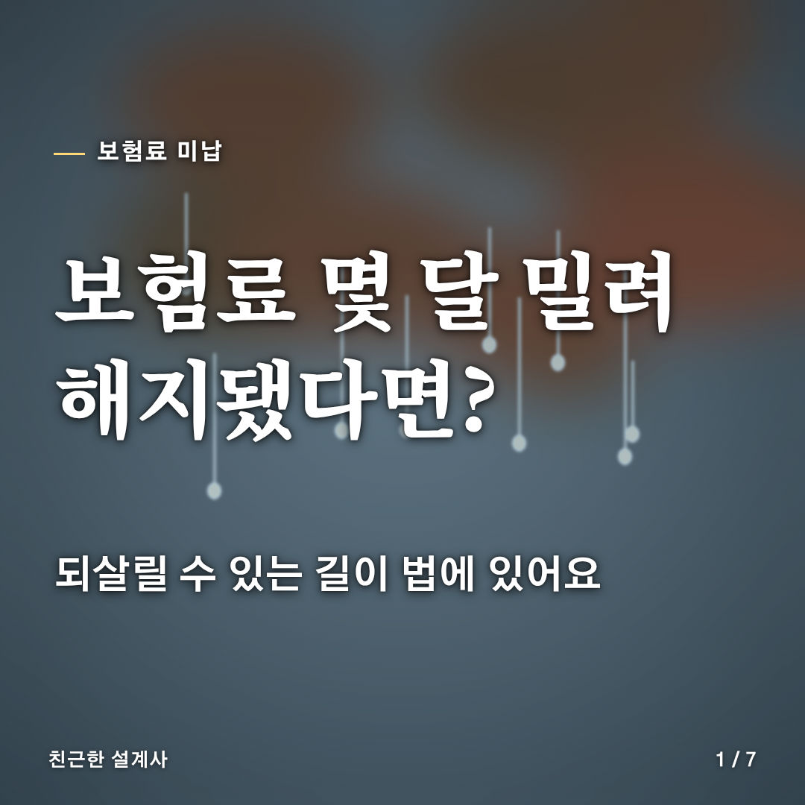
[카드 2/7]
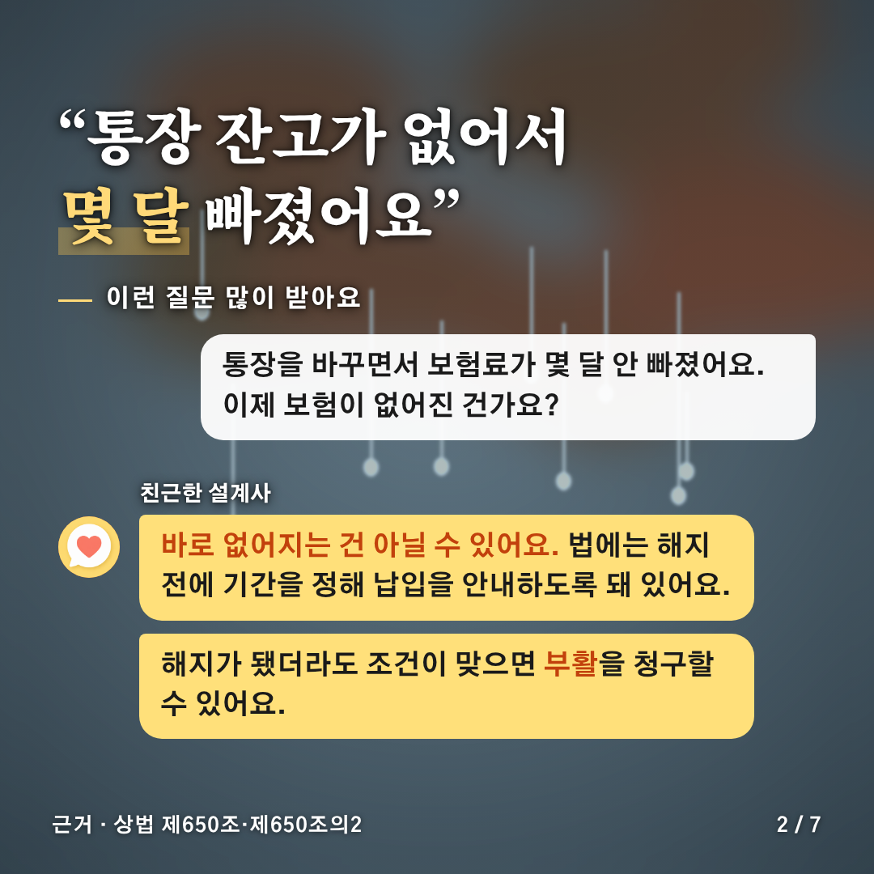
[카드 3/7]
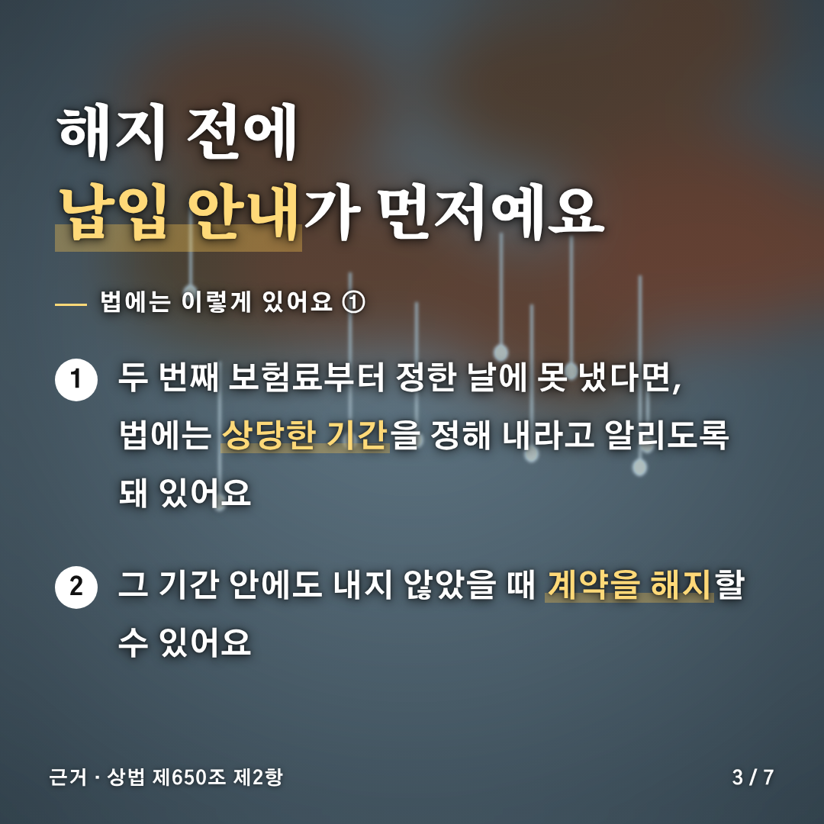
[카드 4/7]
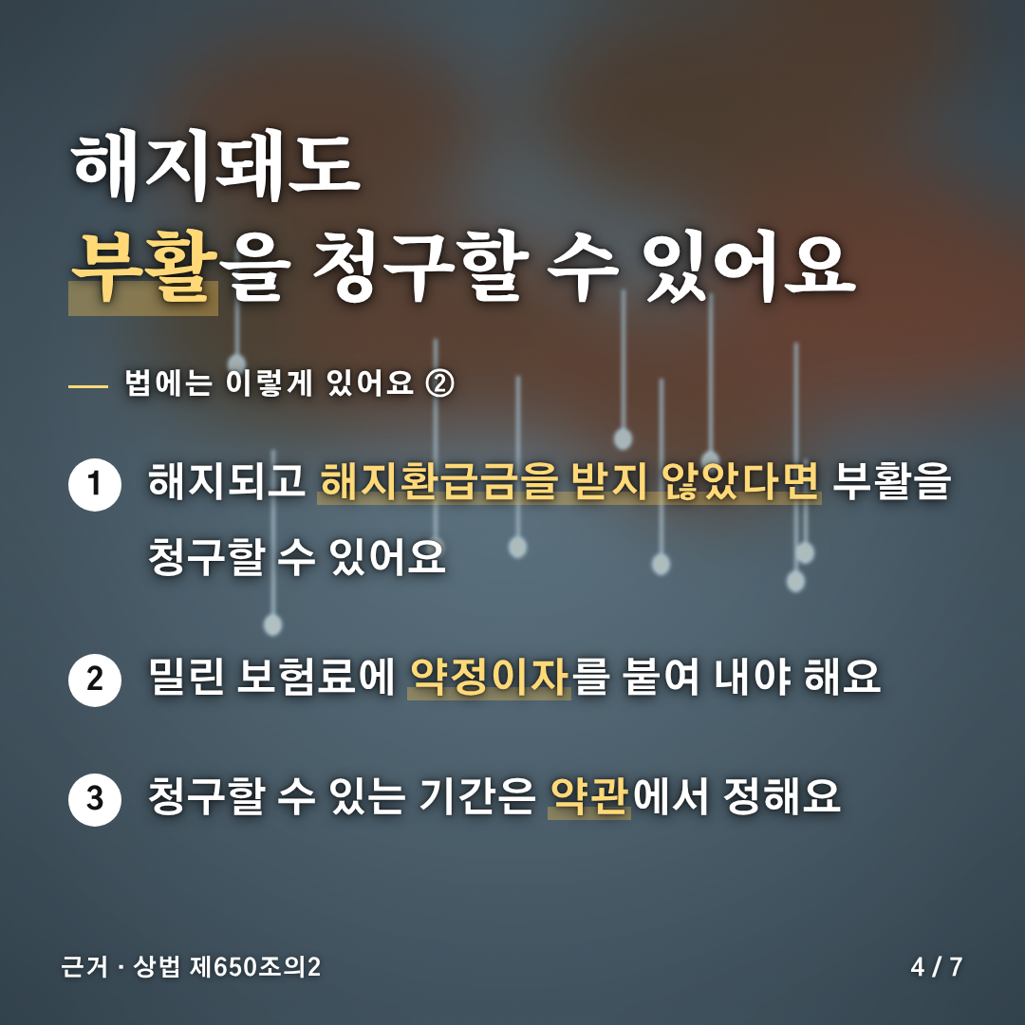
[카드 5/7]
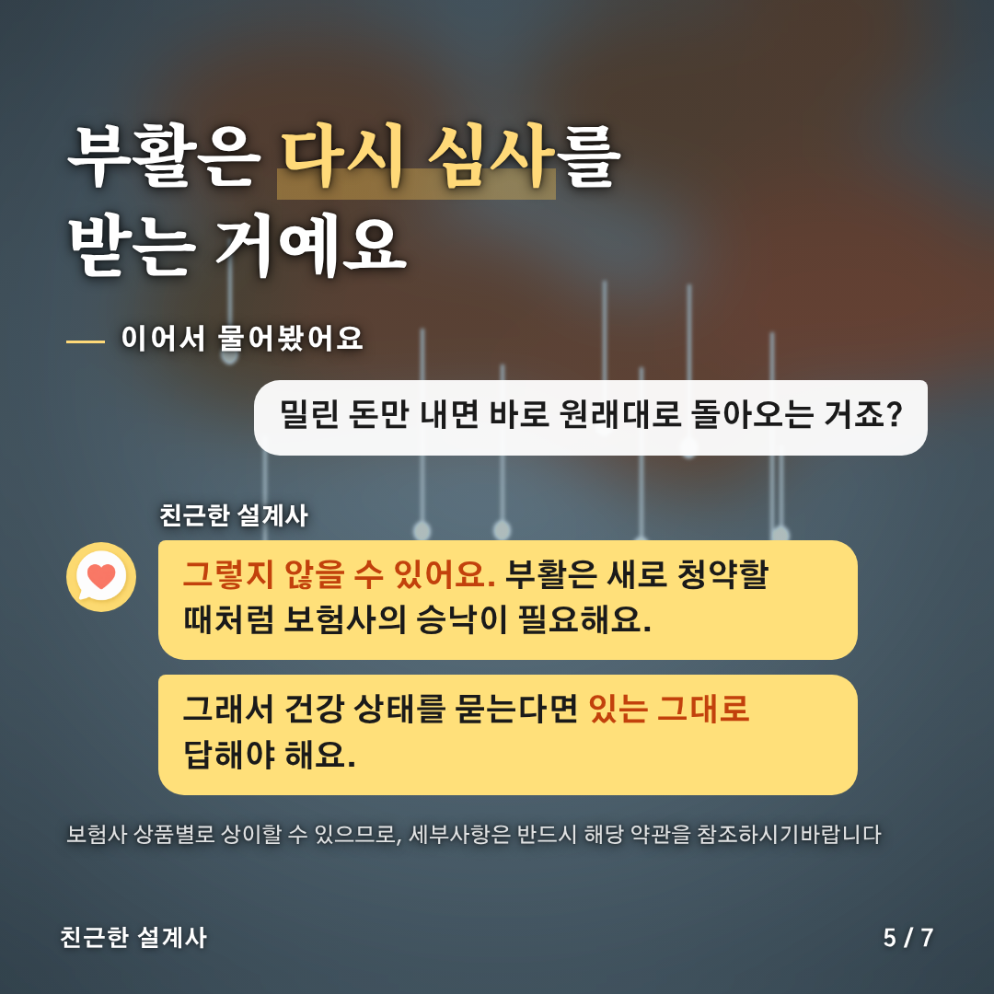
[카드 6/7]
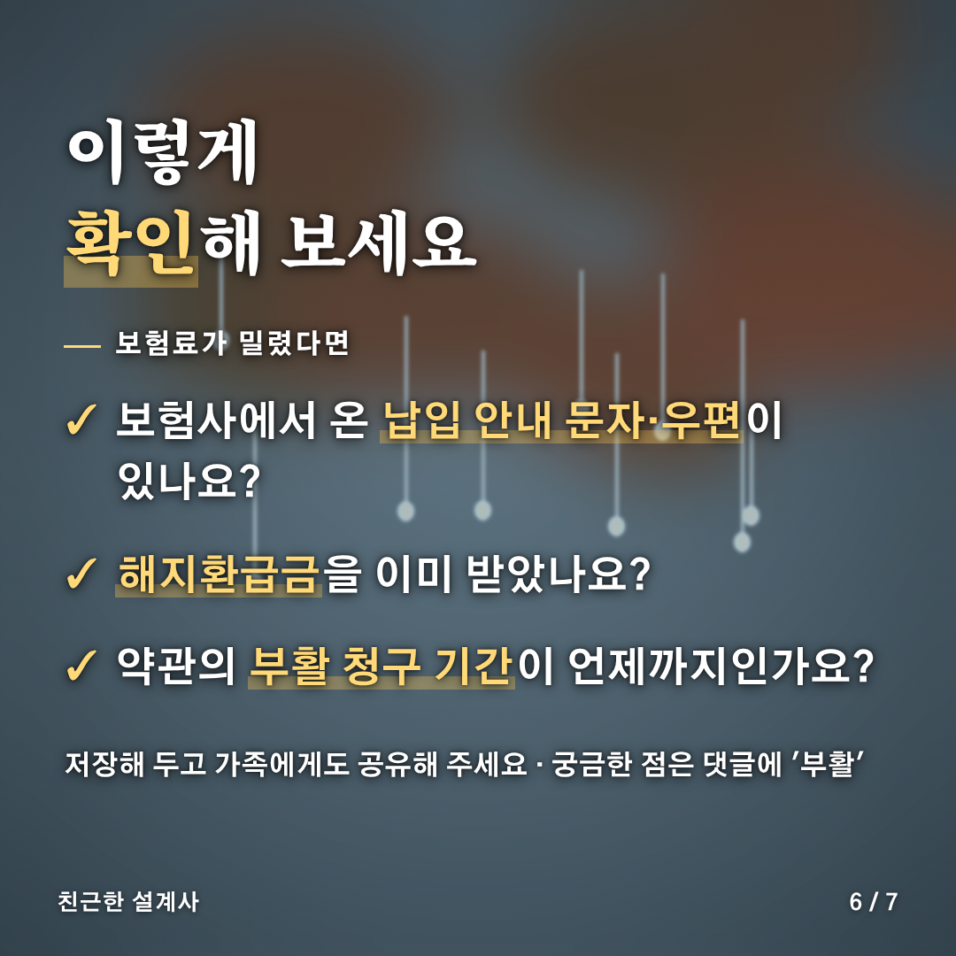
[카드 7/7]


[게시물 본문]
보험료가 몇 달 밀려 해지됐다면, 그 보험은 끝난 걸까요?

"통장을 바꾸면서 보험료가 몇 달 안 빠졌어요"
자동이체 계좌를 바꾸거나 잔고가 모자라 보험료가 밀리는 일은 생각보다 흔해요.
이럴 때 법에는 순서와 되살리는 방법이 정해져 있어요.

📌 해지 전에 납입 안내가 먼저예요 (상법 제650조 제2항)
두 번째 보험료부터 정한 날에 내지 못했다면,
보험사는 상당한 기간을 정해 보험료를 내라고 알리고
그 기간 안에도 내지 않았을 때 계약을 해지할 수 있어요.

📌 해지돼도 부활을 청구할 수 있어요 (상법 제650조의2)
이렇게 해지되고 해지환급금을 받지 않았다면,
일정한 기간 안에 밀린 보험료에 약정이자를 붙여 내고 계약의 부활을 청구할 수 있어요.
청구할 수 있는 기간은 법이 아니라 약관에서 정하기 때문에 내 약관을 확인해야 해요.

⚠️ 꼭 알아 둘 점
• 해지환급금을 이미 받았다면 이 부활 규정의 대상이 아닐 수 있어요
• 부활은 새로 청약할 때처럼 보험사의 승낙이 필요해서, 건강 상태를 물으면 있는 그대로 답해야 해요
• 해지된 동안 생긴 사고를 어떻게 처리하는지는 약관마다 달라요

📊 한눈에 정리
• 해지 전: 보험사가 기간을 정해 납입 안내
• 해지 후: 해지환급금을 안 받았다면 부활 청구 가능
• 부활 조건: 밀린 보험료 + 약정이자, 보험사 승낙

✅ 보험료가 밀렸다면 확인해 보세요
✔ 보험사에서 온 납입 안내 문자·우편이 있는지
✔ 해지환급금을 이미 받았는지
✔ 약관의 부활 청구 기간이 언제까지인지

보험사 상품별로 상이할 수 있으므로, 세부사항은 반드시 해당 약관을 참조하시기바랍니다

내 계약이 어떤 상태인지 헷갈린다면 댓글에 '부활'이라고 남겨 주세요.
팔로우하시면 생활 속 보험 이야기를 꾸준히 알려 드릴게요.
#보험료미납 #보험해지 #보험부활 #실효 #효력회복 #보험료연체 #보험상식 #보험꿀팁

